HỘI NGHỊ CÁN BỘ, VIÊN CHỨC, NGƯỜI LAO ĐỘNG TRƯỜNG MN LA DƯƠNG NĂM HỌC 2024-2025
Ngày 8/10/2024 trường Mầm non La Dương đã long trọng tổ chức Hội nghị Cán bộ, Viên chức, Người lao động năm học 2024-2025. Hội nghị nhằm tổng kết những kết quả đã đạt được trong năm học 2023-2024, đồng thời đề ra phương hướng, nhiệm vụ cho năm học mới, với mục tiêu không ngừng nâng cao chất lượng giáo dục và chăm sóc trẻ mầm non.
Tham dự hội nghị có sự hiện diện của Ban Giám hiệu nhà trường, toàn thể cán bộ, giáo viên, nhân viên và đại diện phụ huynh học sinh. Hội nghị đã được tổ chức với tinh thần dân chủ, đoàn kết, đồng thuận cao, tạo điều kiện cho cán bộ, viên chức và người lao động nhà trường có cơ hội trao đổi, đóng góp ý kiến cho sự phát triển chung.
Nội dung hội nghị bao gồm:
=> Báo cáo kết quả thực hiện nhiệm vụ năm học 2023-2024.
=> Phương hướng, nhiệm vụ trọng tâm cho năm học 2024-2025.
=> Thảo luận, đóng góp ý kiến từ các bộ phận chuyên môn và cán bộ viên chức.
=> Ký kết giao ước thi đua năm học 2024-2025.
Hội nghị đã diễn ra thành công tốt đẹp, thống nhất các nội dung đề xuất và cam kết hoàn thành xuất sắc nhiệm vụ năm học mới. Tinh thần trách nhiệm, sự đoàn kết và quyết tâm của tập thể cán bộ, viên chức, người lao động sẽ là động lực để trường Mầm non La Dương tiếp tục đạt được nhiều thành tích hơn nữa trong năm học 2024-2025.
Xin kính chúc toàn thể cán bộ, giáo viên, nhân viên nhà trường một năm học mới thành công, nhiều sức khỏe và thành công trong sự nghiệp giáo dục mầm non.
Sau đây làm một số hình ảnh của hội nghị:
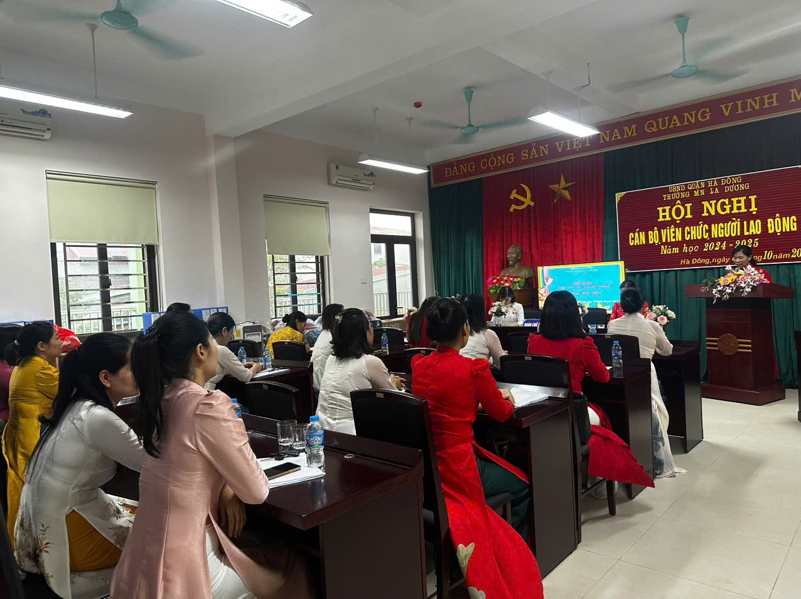
Hình ảnh: Đ/c Hiệu trưởng Đoàn Thị Oanh phát biểu khai mạc hội nghị
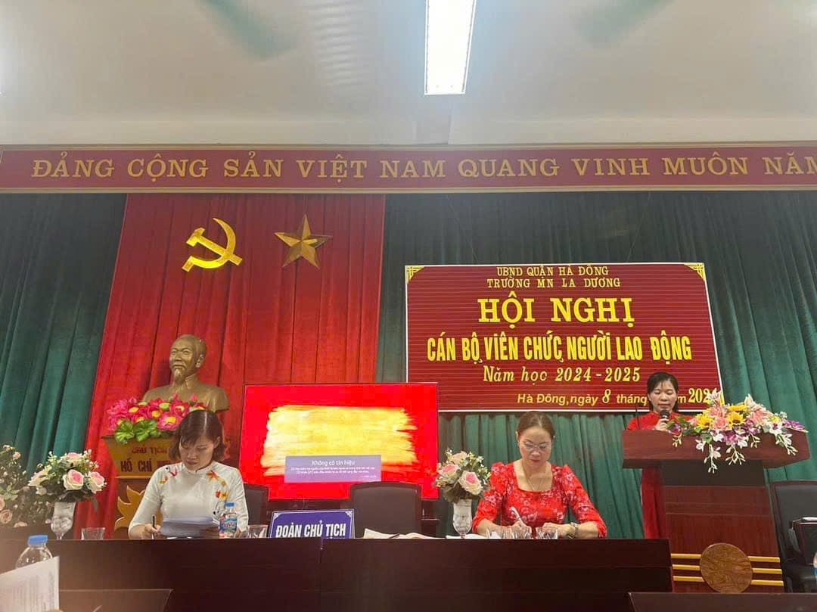
Hình ảnh: Đ/c Hiệu trưởng Đoàn Thị Oanh đọc báo cáo kết quả năm học 2023-2024
và định hướng cho năm học mới
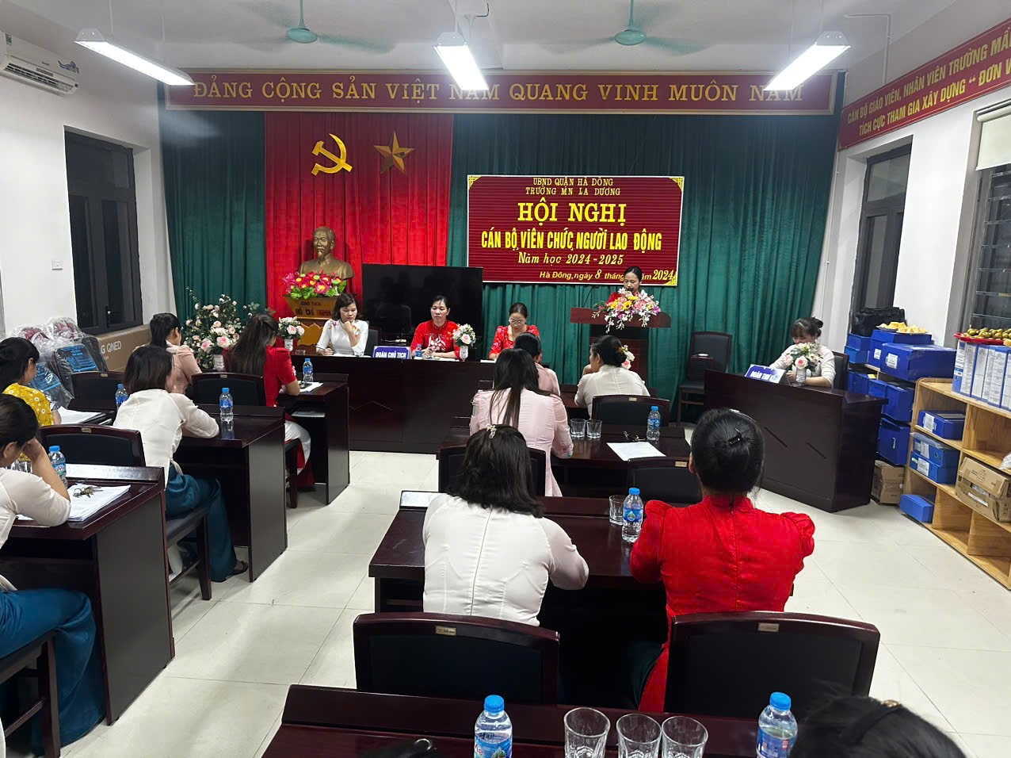
Hình ảnh: Đ/c Nguyễn Thu Trang phát biểu ý kiến tham luận trong Hội nghị

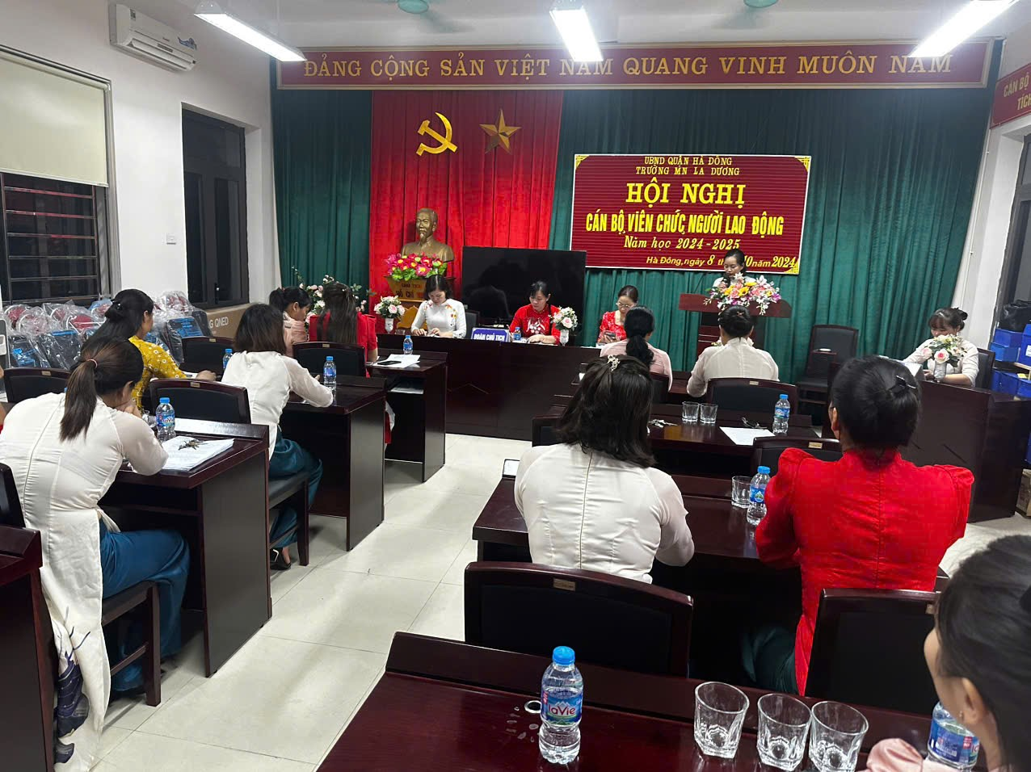
Hình ảnh: Đ/c Trần Thị Lan phát biểu ý kiến tham luận trong Hội nghị

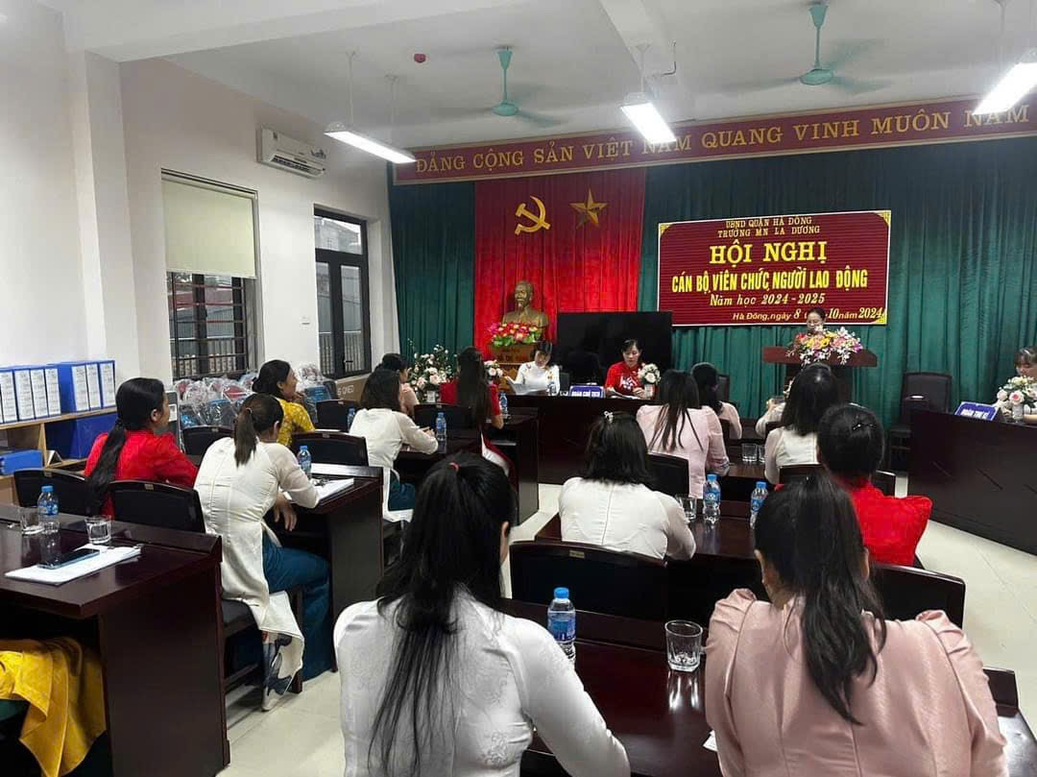
Hình ảnh: Đ/c Bùi Thị Thoa phát biểu ý kiến tham luận trong Hội nghị
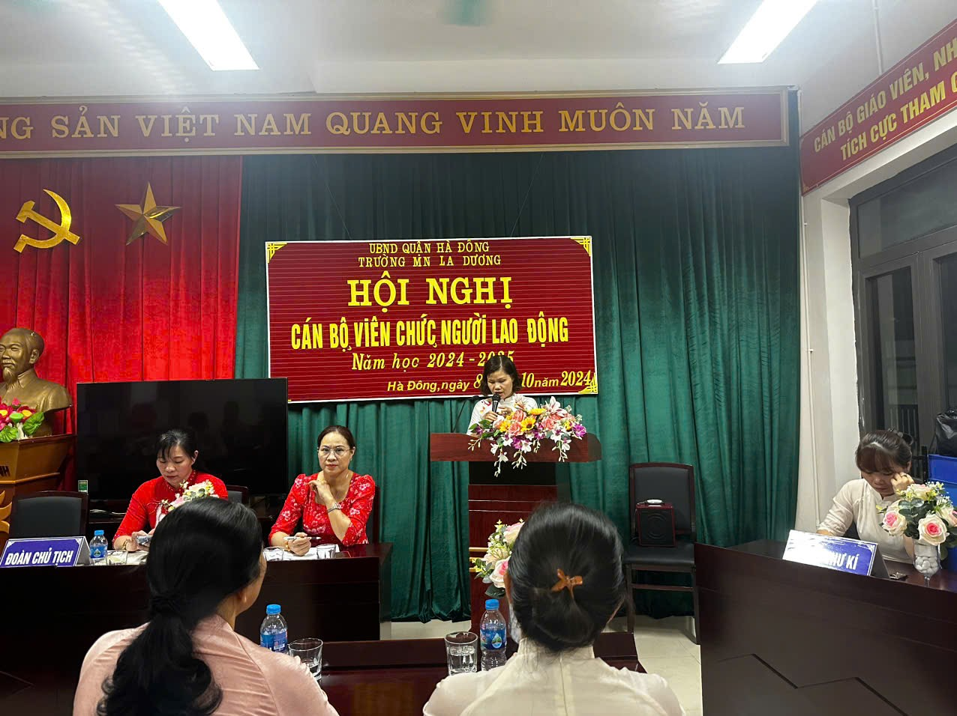
Hình ảnh: Đ/c Phùng Thị Mỹ Linh Chủ tịch Công đoàn lên đọc bản báo cáo về phương hướng và nhiệm vụ năm học 2024-2025

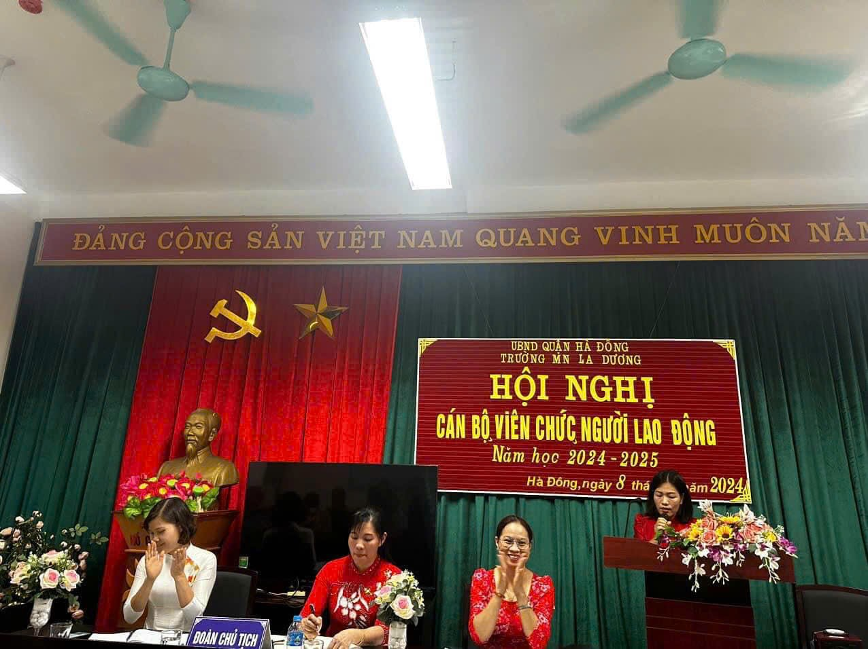
Hình ảnh: Đ/c Trịnh Thị Bích Hồng Trưởng Ban Thanh tra Nhân dân lên đọc bản
báo cáo về phương hướng và nhiệm vụ năm học 2024-2025
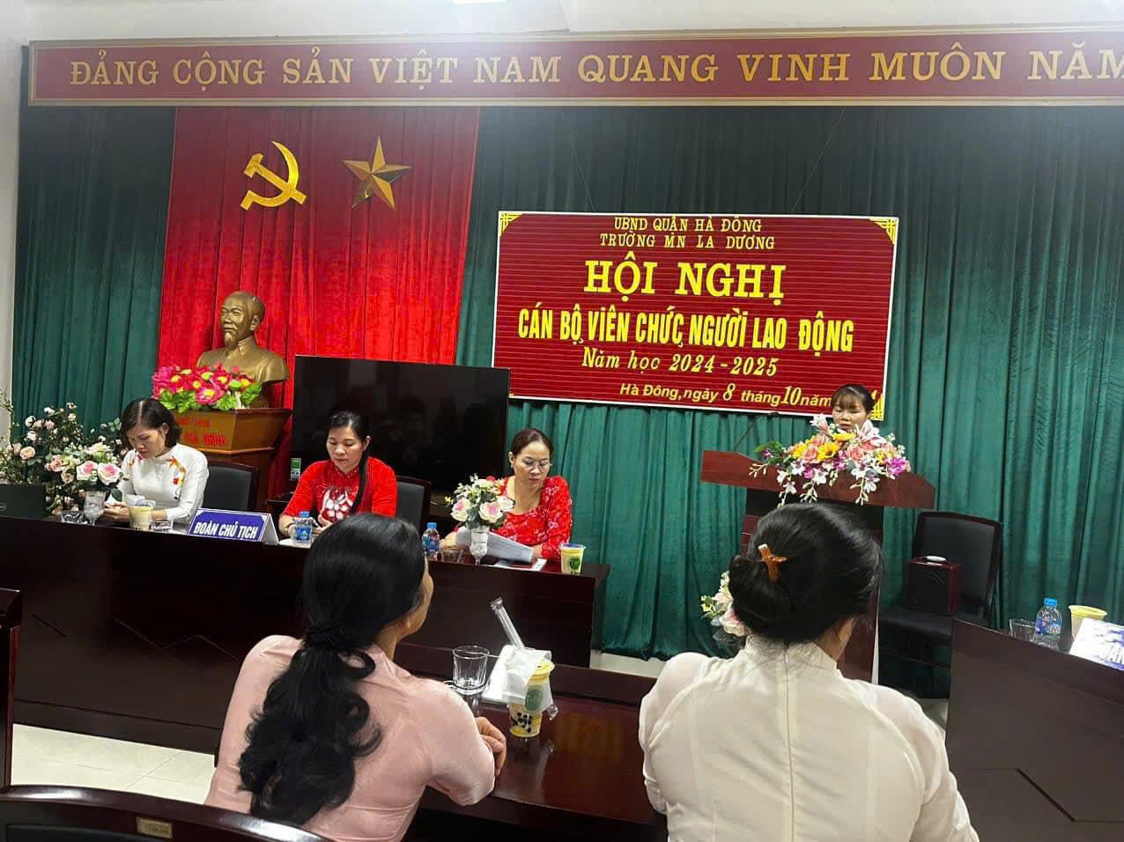
Hình ảnh: Đ/c Thư ký Phạm Thị Huyền lên đọc biên bản hội nghị

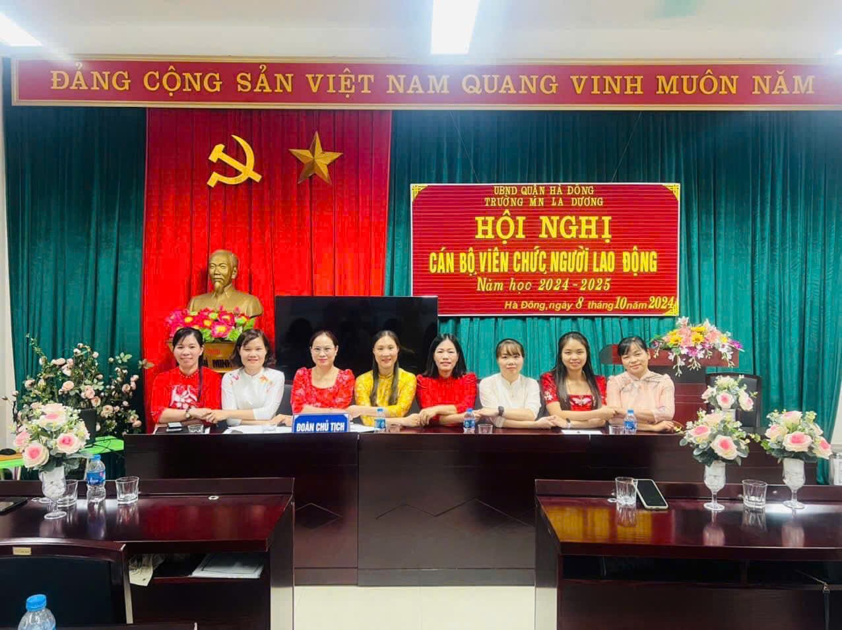
Hình ảnh: Các Đ/c đại diện chuyên môn và đại diện công đoàn ký kết giao ước thi đua
năm học 2024-2025

